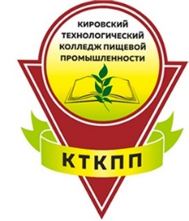
ПАМЯТКА АБИТУРИЕНТУ
по направлению обучения
«ТЕХНОЛОГИЯ ПРОДУКТОВ ПИТАНИЯ
ИЗ РАСТИТЕЛЬНОГО СЫРЬЯ»
(«Технология хлеба, хлебобулочных,
макаронных и кондитерских изделий»)

Для того чтобы успешно овладеть специальностью, Вам НЕОБХОДИМО ПРИОБРЕСТИ:
- Халат белый (для лабораторных работ)
- Канцтовары (ручки, линейка, карандаш, тетради общие по количеству предметов, тетради для контрольных и лабораторных работ)
- Медицинскую книжку
- Санитарную одежду по специальности «Технология
продуктов питания из растительного сырья» (куртка, закупаться будет централизовано
брюки, колпак, фартук – 2 шт.)
- Спортивную форму, сменную обувь

Заселение в общежитие с 29 августа 2024г. (согласно списка)
Адреса: ул. Попова, д.35, тел. 56-35-49 (вахта)
ул. Попова, д.3, тел.54-08-76 (вахта)
Общежитие предоставляет: мебель, одеяло, подушку, матрац, постельное бельё.

Реквизиты колледжа: г. Киров, Октябрьский пр., 82;
тел .67-51-89, 54-86-46;
сайт: www.kpp.kirov.ru

Родительское собрание состоится 29.08.2024г. в 15⁰⁰

Ждём Вас 2 сентября в 8.00
на торжественном собрании в актовом зале!

Надеемся, что учеба и овладение выбранной профессией будет для Вас интересным, увлекательным занятием и принесёт хорошие результаты.

